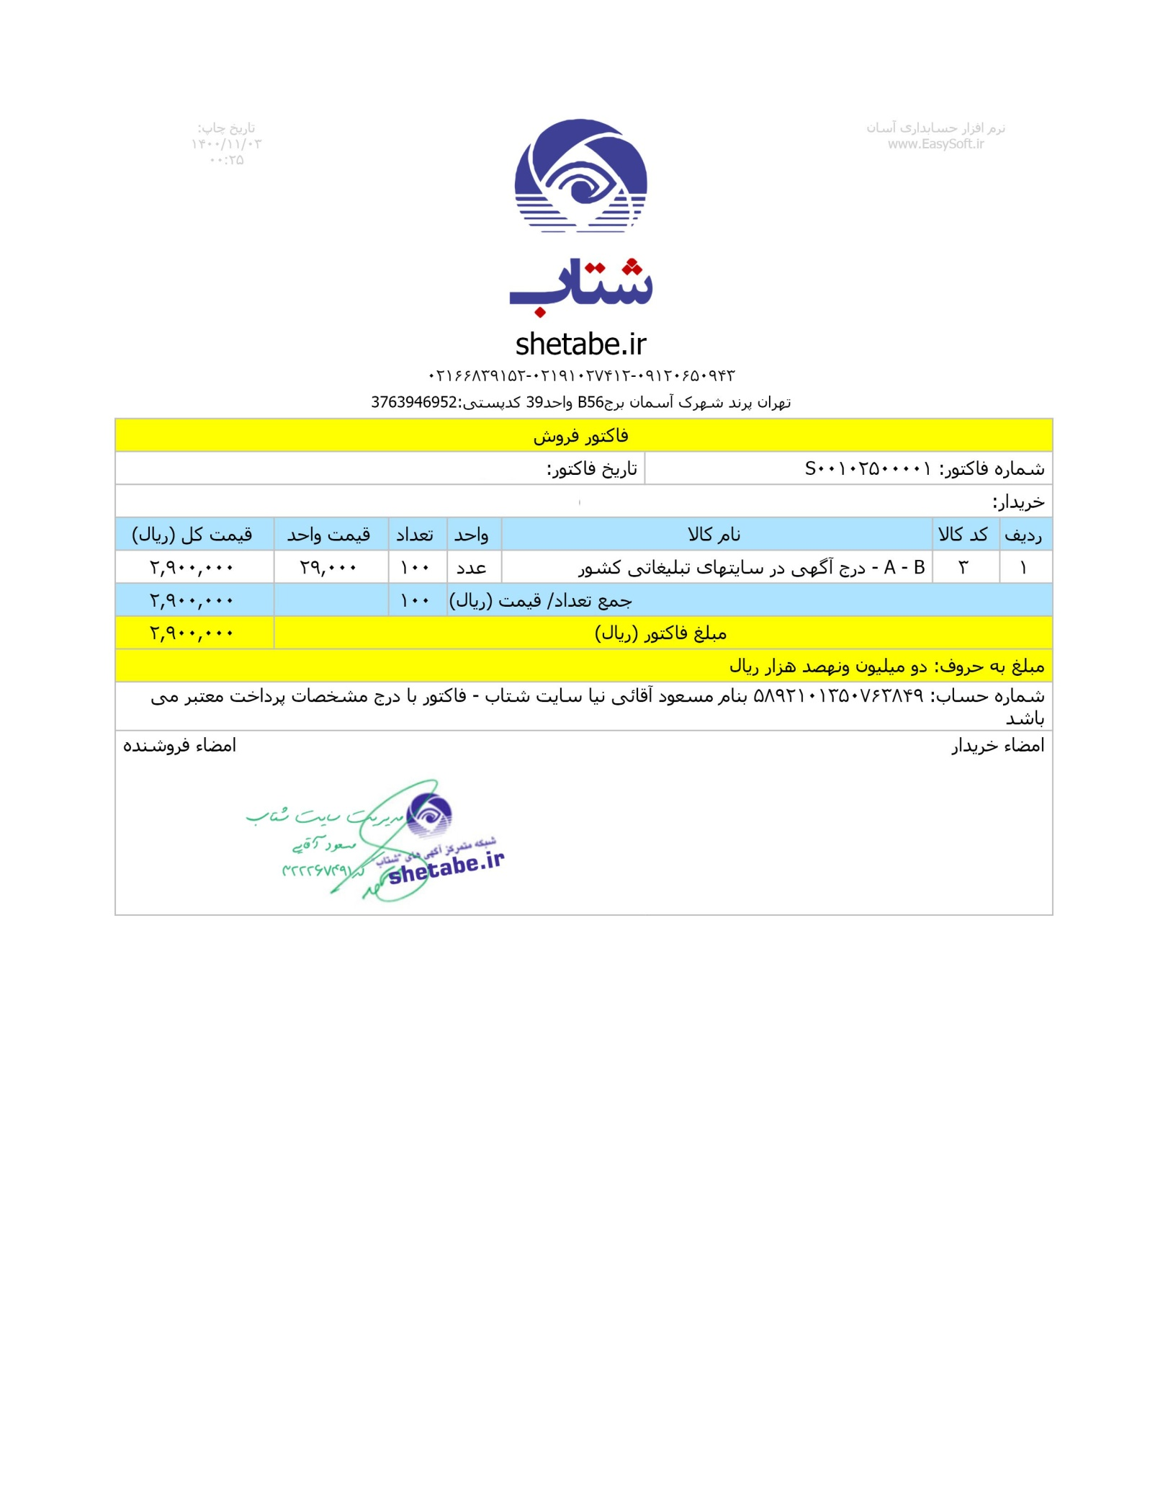

Shetabe.ir
تلفن:02166133562-02166248174 - 0912050943
تهران بزرگراه سعیدی خیابان مسجد کوچه شیدایی نبش مقدم پلاک235 کدپستی1368914716
فاکتورفروش
شماره فاکتور:404002 |  |  | تاریخ فاکتور: 1405/3/2
خریدار: آقای سلیمانی09121167882
ردیف | شرح |  |  | تعداد | قیمت واحد | قیمت کل
1 | درج آگهی در 50 سایت نیازمندی تبلیغات کشور (4 آگهی با محتوا مختلف) |  |  | 1 | 000/150/1 | 000/600/4
2 | خرید دامین 5 ساله کوتاه ای ار به نام کارفرما + هاست 50مگ + تنظیم یا خرید اس اس ال جهت ریدایرکت موقت تبلیغات برای پیامک تا مشخص شدن وضعیت قطعی سایت قبلی |  |  | - | 000/000/1 | 000/000/1
3 | ایجاد پنل پیامک گزارش دهی پیامک و نمایش پیامکهای دریافتی و سرخط ارسالی به نام طرف دوم |  |  | 1 | 000/000/1 | 000/000/1
4 | ارسال 000/20 پیامک تبلیغاتی (یک روز) جهت ارزیابی ارسال های بعدی |  |  |  | 170 | 000/400/3
مبلغ فاکتور (تومان) |  |  |  |  |  | 000/000/10
مبلغ به حروف: ده میلیون تومان
شماره حساب 6037991561412200مسعود آقائی نیا سایت شتاب (فاکتور با درج مشخصات پرداخت معتبر می باشد)
امضاء خریدار |  |  | امضاء فروشنده
کد آگهی:

Shetabe.ir
تلفن:02166133562-02166248174 - 0912050943
تهران بزرگراه سعیدی خیابان مسجد کوچه شیدایی نبش مقدم پلاک235 کدپستی1368914716
فاکتورفروش
شماره فاکتور:404002 |  |  | تاریخ فاکتور: 1405/3/3
خریدار: آقای صابری 09134339007
ردیف | شرح |  |  | تعداد | قیمت واحد | قیمت کل
1 | درج آگهی در 50 سایت نیازمندی تبلیغات کشور (2 آگهی با محتوا مختلف) |  |  | 1 | 000/950 | 000/900/1
2
3
4
مبلغ فاکتور (تومان) |  |  |  |  |  | 000/900/1
مبلغ به حروف: یک میلیون و نهصدهزار تومان
شماره حساب 6037991561412200مسعود آقائی نیا سایت شتاب (فاکتور با درج مشخصات پرداخت معتبر می باشد)
امضاء خریدار |  |  | امضاء فروشنده
کد آگهی: |  | https://shetabe.ir/?p=545961

Shetabe.ir
تلفن:02166133562-02166248174 - 0912050943
تهران بزرگراه سعیدی خیابان مسجد کوچه شیدایی نبش مقدم پلاک235 کدپستی1368914716
فاکتورفروش
شماره فاکتور:404002 |  |  | تاریخ فاکتور: 1405/3/3
خریدار: کبیرفنر
ردیف | شرح |  |  | تعداد | قیمت واحد | قیمت کل
1 | بروزرسانی آگهی در 50 سایت تبلیغاتی |  |  | 1 | 000/250 | 000/250
2
3
4
مبلغ فاکتور (تومان) |  |  |  |  |  | 000/250
مبلغ به حروف: دویست و پنجاه هزار تومان
شماره حساب 6037991561412200مسعود آقائی نیا سایت شتاب (فاکتور با درج مشخصات پرداخت معتبر می باشد)
امضاء خریدار |  |  | امضاء فروشنده
کد آگهی: |  | https://shetabe.ir/?p=466468

